Origen de la Tonelada

Cadete: Damián Leiva González
Curso: 3°
Definición
La tonelada hace referencia a una medida de peso en el Sistema Internacional de Unidades y el Sistema Métrico Decimal, su símbolo es “t” y equivale a un peso de 1.000 Kilogramos.
Etimología
Deriva del sustantivo “tonel”, el cual hace referencia a un recipiente para contener líquidos, actuando sobre esta palabra el sufijo “ada” que se refiere a “contenido, conjunto, abundancia o exceso.”
Origen
Existen diferentes orígenes de la utilización de la palabra tonelada, entre ellos el más aceptado fue con respecto a la utilización de toneles utilizados para transportar líquidos en las embarcaciones, los cuales podían contener una cantidad de 252 galones de agua, estableciendo así la tonelada como una unidad de medida.
También se utilizaba el concepto de tonelada o tonelada métrica como el derecho que pagaban las embarcaciones para la fabrica de galeones. Otra de sus utilizaciones es la tonelada de registro o de arqueo (2,83 m3) , la cual corresponde a “Unidad de volumen para el arqueo de los buques.”
Anexos
Ejemplo de Tonel
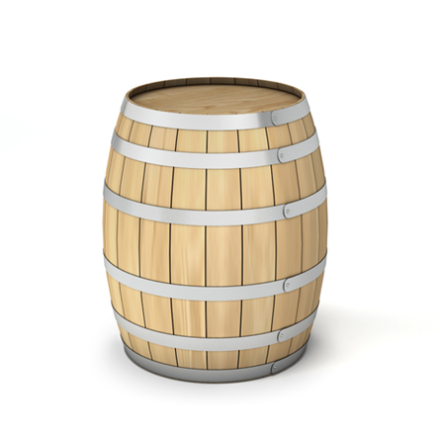

Bibliografía

- Definiciona. (s.f.). Definiciona. Obtenido de https://definiciona.com/tonelada/

- DICTIONARY, O. E. (25 de Octubre de 2017 ). ONLINE ETYMOLOGY DICTIONARY . Obtenido de https://www.etymonline.com/word/ton

- Dictionary, T. F. (s.f.). The Free Dictionary . Obtenido de https://es.thefreedictionary.com/tonelada

https://definiciona.com/tonelada/
https://es.thefreedictionary.com/tonelada

